封面：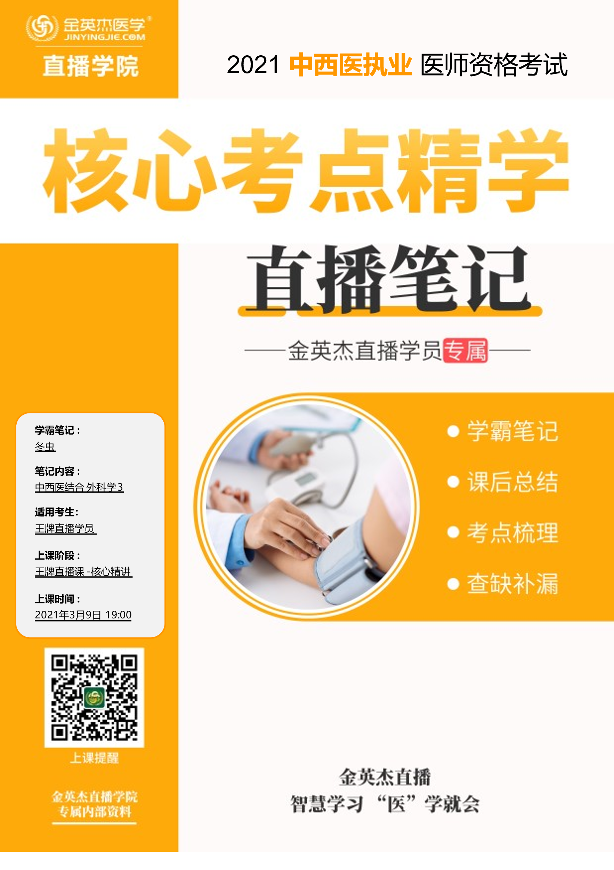

金英杰直播学院
中西医专业
中西医结合外科学3
直播笔记
整理教辅:冬虫
2021年3月9日

第九章疼痛与治疗
第一节概述
考点二疼痛的测定与评估
1.视觉模拟评分法:最常用，简便易行，直观且易掌握
无痛→轻度→中度→重度→最痛/极度
2主诉分级法
0级-无痛→1级轻度→2级中度→3级重度→4级极度痛
3.数字分级法
0级-无痛→Ⅰ级 轻度→Ⅱ级 中度→Ⅲ级 重度→Ⅳ级 极度痛
间歇痛 持续痛 持续剧痛 持续剧痛+出汗、心悸
4.程度积分法
1分:轻痛2.5分:困扰痛5分:疲惫痛7.5分:难忍痛10分:剧烈痛
二疼痛的测定与评估
- 视觉模拟评分法——最常用，简便易行，直观且易掌握
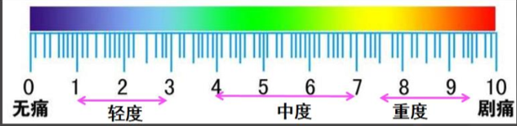
第二节慢性疼痛的治疗★
考点一药物治疗
1.麻醉性镇痛药:★吗啡、哌替啶、芬太尼、二氢埃托啡、可待因等。
2解热镇痛抗炎药:★阿司匹林、吲哚美辛、布洛芬、芬必得、双氯芬酸钠。
3.催眠镇静药:苯二氮草类★最常用——地西泮、硝基安定、艾司唑仑。
巴比妥类药物——苯巴比妥、异戊巴比妥、戊巴比妥。
4.抗癫痫药:苯妥英钠和卡马西平治疗三叉神经痛有效。
5.抗忧郁药:丙米嗪、阿米替林、多塞平(多虑平)等。
考点2.3.4
二、神经阻滞
神经阻滞是指在末梢的脑脊髓神经、脑脊髓神经节、交感神经节等神经内
或附近注入局麻药，从而阻断神经传导功能
三、椎管内注药
1.蛛网膜下腔注药:注入无水乙醇或酚甘油破坏后根神经。
2.硬脊膜外腔注药:以止痛及血管扩张为目的，局麻药+糖皮质激素。
四、痛点注射
压痛点注射1%利多卡因1~4mL＋泼尼松龙0.5mL。
第三节手术后的镇痛
考点一镇痛药物
最常用的药物:吗啡、哌替啶和芬太尼
局麻药:布比卡因，用于硬膜外镇痛
考点二镇痛方法
1.口服给药
2胃肠外给药:肌内注射、静脉注射、其他（经皮贴剂给药，经口腔黏膜吸收用药)
3.椎管内镇痛:蛛网膜下腔镇痛、硬膜外腔镇痛（副作用少，作用确切）最常用的
药为吗啡。
4.病人自控镇痛:病人自控静脉镇痛、病人自控硬膜外镇痛、病人自控皮下镇痛。
第四节癌症疼痛与治疗★
考点一按阶梯口服用药
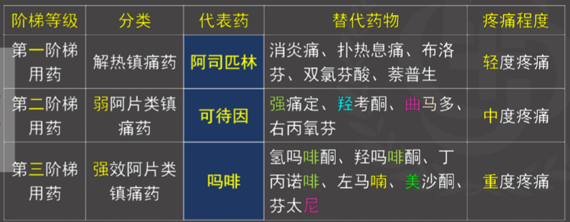
考点二其他用药方法
1.椎管内注药
硬膜外腔注入吗啡。
蛛网膜下腔内注入神经破坏药物。
2.放疗、化疗和激素疗法
3.神经外科手术镇痛
第十章内镜与腔镜外科技术（助理不考）
第一节内镜外科技术（助理不考）
考点一基本操作技术（诊疗技术）
1.注射术。
2.钳夹术。
3.切除术。
4.导线置入和扩张术。
5.支架置放术。
6.氩气刀凝切术。
7.超声内镜穿刺术。
考点二内镜在临床上的应用
一、纤维胃镜（食管、胃、十二指肠）
1.适应证（诊断、治疗、随访）
·①疑有食管、胃、十二指肠疾病者，需胃镜明确诊断。
·②性质未明者，需病理诊断。
·③食管、胃、十二指肠疾病治疗或手术后的随访。
·④上消化道出血的止血、异物取出、息肉切除、狭窄的扩张等。
·⑤晚期胃肠道肿瘤的治疗。
2.并发症:★穿孔、出血、感染、心肺意外、药物反应。
二、纤维胆道镜
1.适应证
①胆总管切开后胆汁混浊或呈泥沙样胆汁，或有不明原因的肝内胆管出血。
②肝胆管内触及结石或硬结。
③需对胆管内病变组织进行活检。
④胆道取石前后检查结石的位置以及结石是否取尽。
2.并发症:★出血、胰腺炎、胆管炎、感染。
第二节腔镜外科技术（助理不考）
考点二手术并发症
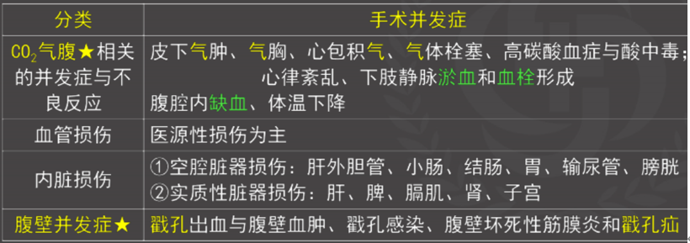
第十一章外科感染
第一节浅部组织化脓性感染★★
考点一疖和疖病
考点二痈
考点三急性蜂窝组织炎
考点四丹毒
考点五前部急性淋巴管炎与淋巴结炎
考点六脓肿
第一节浅部组织化脓性感染
考点一疖和疖病
一、临床表现
危险三角区这
1.局部症状:毛囊处有红、肿、热、痛的小结节→脓栓→脓栓脱落，殡液排出，炎症随之消退而愈。
2.全身症状:无或轻。
面部"危险三角区”的疖，沿眼内眦静脉和眼静脉感染到颅内，引起化脓性海绵状静脉窦炎★。
二、西医治疗:局部治疗为主。有全身症状给予抗生素治疗。
三、中医辨证论治
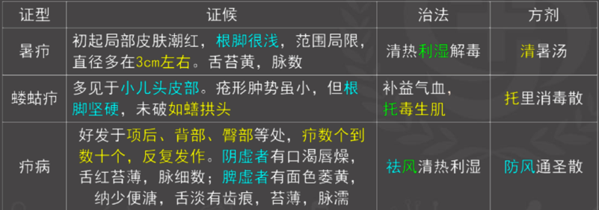
考点二痈（有头疽）
1.定义:邻近的多个毛囊及其周围组织的急性化脓性感染。可由多个疖融合而成，好发于韧厚的★颈项、背部。
2.临床表现
(1）局部症状:片状隆起，质地坚韧，界限不清。随后中央形成多个脓栓，破溃后呈蜂窝眼状。
(2）全身症状:畏寒发热、食欲不振、白细胞增高。
3.西医治疗
(1）全身治疗:抗生素。糖尿病患者应控制血糖。
(2）局部治疗:成脓后切开引流，“十字”“双十字”。

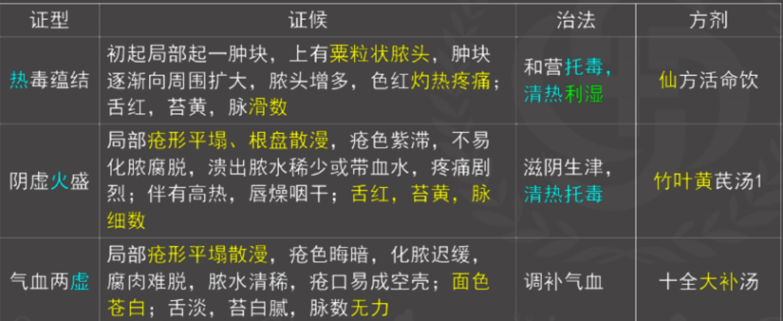
考点三急性蜂窝组织炎（发）
1.定义:皮下、筋膜下、肌间隙或深部疏松结缔组织的急性弥漫性化脓性感染。
致病菌:溶血性链球菌。
2.临床表现
>溶血性链球菌——扩展迅速，不易局限，引起脓毒血症;
>金葡球菌感染——易局限形成脓肿;
>厌氧菌感染——捻发音。
发生于口底、颌下、颈部:喉头水肿、呼吸困难，窒息——切开减压
3.西医治疗:脓肿形成，切开引流;应用抗生素。
4.中医辨证论治
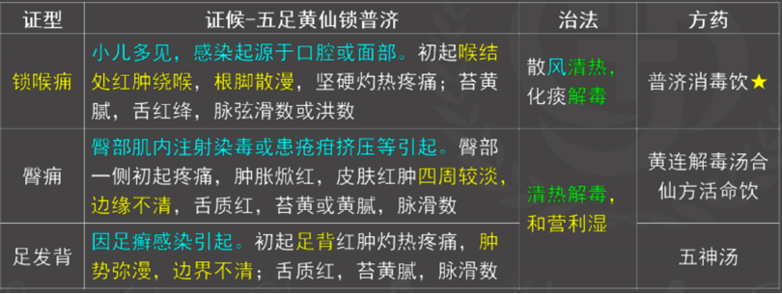
考点四丹毒
一片红，边界清，摸之灼手，压之褪色
1.本质:网状淋巴管炎。
2.致病菌:乙型溶血性链球菌，毒力很强。
3.临床表现
①病史:皮肤损伤、足癣、口腔溃疡
②好发部位:★下肢和头面部。
③局部表现:片状红疹，★颜色鲜红，中间较淡，边缘清楚。
轻压红色消退，松压后恢复。
红肿区有水泡，局部有烧灼疼痛。
4.西医治疗:抬高患肢，★青霉素或磺胺药。
- 中医辨证论治
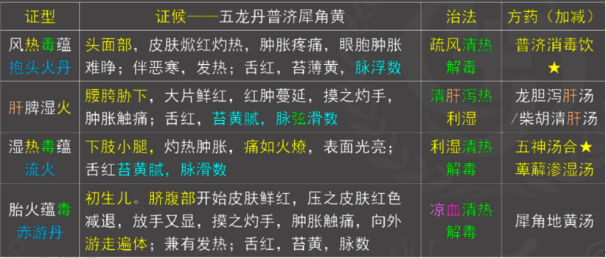
考点五浅部急性淋巴管炎与淋巴结炎
- 临床表现
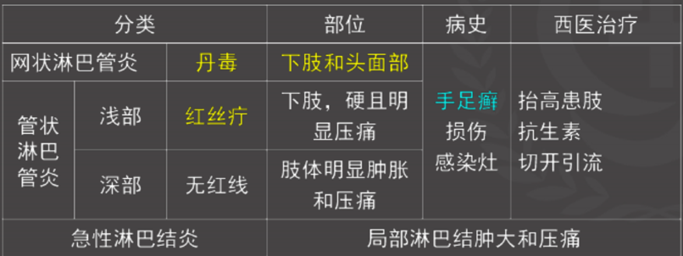
中医辩证论治
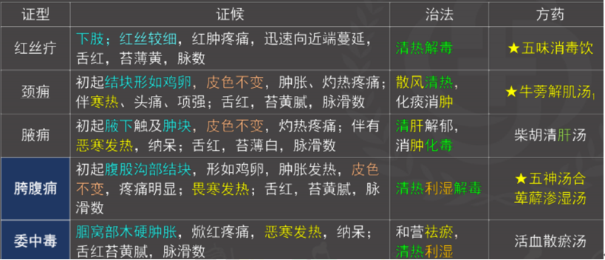
考点六脓肿
脓肿是急性感染后，组织、器官或体腔内病变组织坏死、液化，形成的局
限性脓液积聚，并有完整脓壁。
1.临床表现
>浅表脓肿:局部隆起，红肿热痛明显，压之剧痛，有波动感。
>深部脓肿:红肿和波动感不明显。
2.西医治疗:
>抗生素;
脓肿形成，切开引流。
中医辨证论治
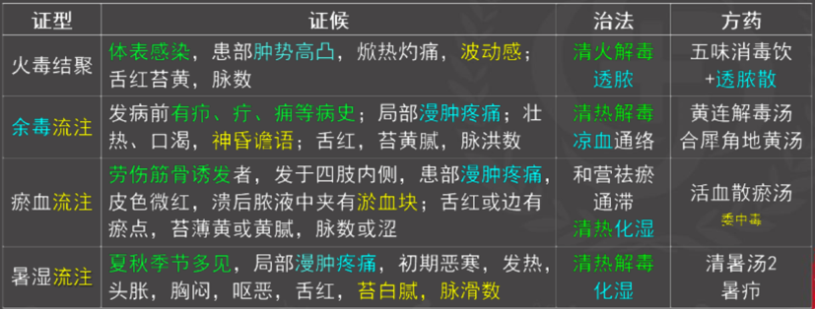
第二节手部急性化脓性感染
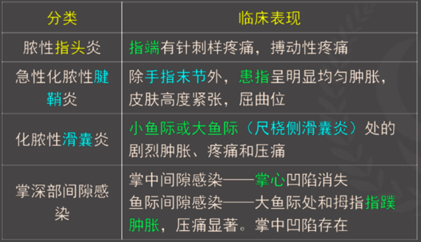
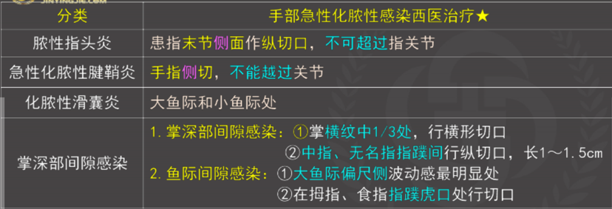
中医辨证论治
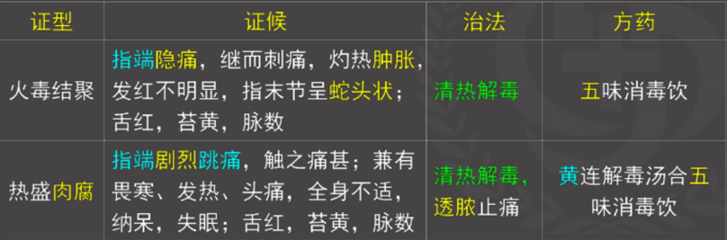
第三节全身性感染
脓毒症的主要表现
1.骤起寒战，高热;起病急，病情重，发展迅速
2.心率加快，脉搏细速，呼吸急促或困难;
3.头痛、头晕、恶心、呕吐、腹胀、面色苍白或潮红、出冷汗;
4.神志淡漠或烦躁、谵妄和昏迷;
5.肝、脾可肿大，严重者出现黄疸或皮下出血瘀斑等。
感染致病菌的临床特点
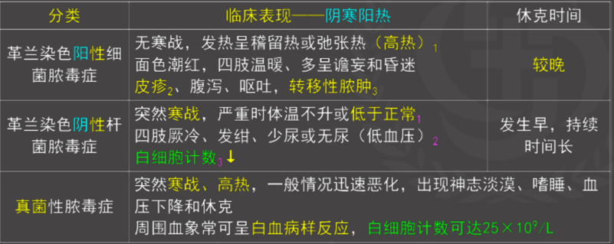
中医辨证论治
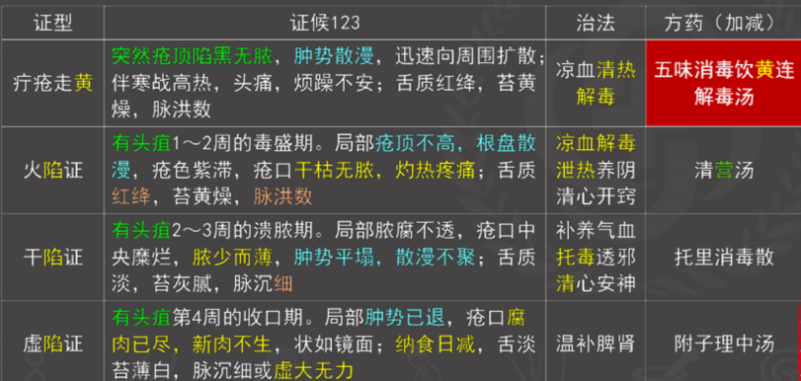
第四节特异性感染
考点一破伤风
一、临床表现
1.潜伏期:长短不一，潜伏期越短，症状越重，死亡率越高。
2.前驱症状:伤口局部疼痛，附近肌肉牵拉感，咀嚼肌酸胀。
3.典型症状:全身肌肉呈持续性强烈收缩
先是咀嚼肌★→咀嚼不便、张口困难、牙关紧闭
面肌、颈肌、背腹肌→苦笑面容、颈项强直、角弓反张
膈肌和肋间肌→呼吸困难。
4.并发症①呼吸困难、窒息★:死亡的主要原因。②肺部感染。
③水、电解质紊乱和酸中毒。④肌肉撕裂、骨折。
二、西医治疗
1.消除毒素来源，扩创引流。
2.中和游离毒素，使用破伤风抗毒素。
3.控制和解除痉挛，减轻病人痛苦，降低体能消耗，防止窒息
和并发症发生（保持环境安静;镇静、解痉）。
4.应用抗生素。
5.支持治疗。
6.保持呼吸道通畅
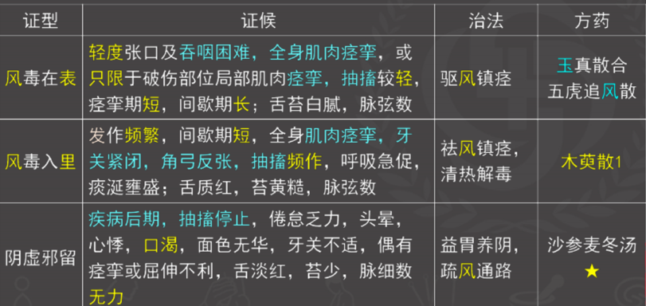
考点二气性坏疽
一、临床表现
1.全身表现:伤后1～4日★。突然恶化，烦躁不安，有恐惧或欣快感;大量出汗，脉搏快速，体温逐步上升。
⒉.局部表现★:伤肢沉重或疼痛，犹如胀裂，止痛剂不能奏效;伤口有浆液性或浆液血性渗出物，气泡冒出。触及捻发音。伤口可有恶臭。
二、西医治疗
1.急症清创。2.应用抗生素，首选青霉素。3.高压氧治疗。4.全身支持疗法。

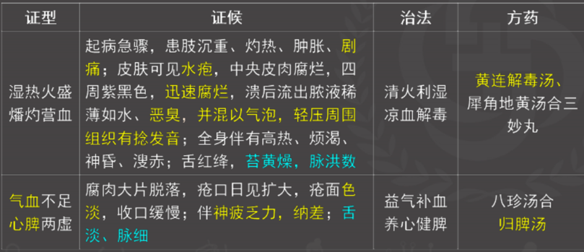
第十二章损伤
第一节颅脑损伤
考点一脑震荡
1.临床表现
(1）一过性昏迷★，伤后立即出现，不超过半小时★。
(2）近事遗忘症★。
(3）清醒后可有头痛、头晕、恶心、呕吐。
(4）神经系统检查无阳性体征★。
2.西医治疗:对症治疗，输液、吸氧，适量给予镇静止痛剂和调节血管药物。静脉应用脱水药。
- 中医辨证论治一迷 香细辛保立苏
- 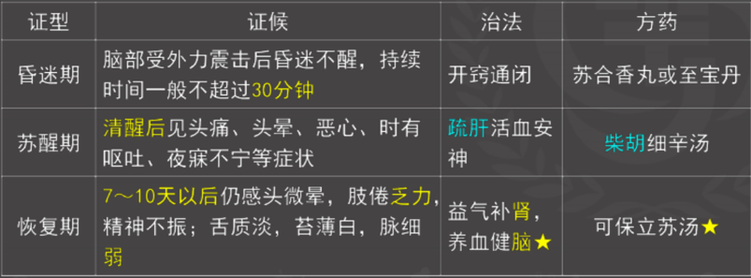

考点二脑挫裂伤
1.临床表现:
(1）昏迷。
(2）局灶症状和体征
(3）颅内压增高与脑疝
(4）蛛网膜下腔出血——脑膜刺激征;颅底骨折-脑脊液漏出。
2.西医治疗:脱水疗法、肾上腺皮质激素、神经营养剂和促醒药物、高压
氧疗法、低温疗法;积极防治消化道出血、肺炎、癫痫等并发症。
- 中医辨证论治
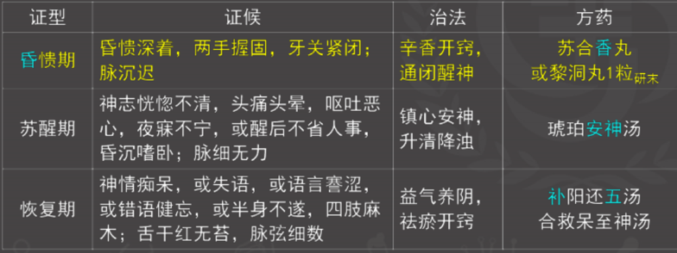
考点三颅内血肿（助理不考）
1.临床表现
(1）意识障碍的变化
①昏迷-清醒-再昏迷★:硬脑膜外血肿的典型症状。
②持续昏迷并呈进行性加重。
③清醒-昏迷:小儿颅内血肿。
(2）瞳孔改变★:先缩小，对光反应迟钝，继之瞳孔进行性扩大，对光反应消失，提示已发生小脑幕切迹疝。
(3）锥体束征。
(4）生命体征:血压升高、心率减慢和呼吸深慢★“两慢一高”
2.西医治疗
(1）手术指征:
>意识障碍程度逐渐加深;
>颅内压在2.7kPa以上，并呈进行性升高表现;
>有局灶性脑损害体征;
>CT检查血肿较大（幕上者>40mL;幕下者>10mL），中线结构移位（移位>1cm）★、脑室或脑池受压明显;
>在非手术治疗过程中病情恶化。
(2）术前准备:脑疝者快速静滴脱水剂。
(3）手术方式。
第二节胸部损伤
考点一肋骨骨折
1.临床表现
（1）外伤史。
(2）局部疼痛:吸气、咳嗽加重。
3）体格检查:
>受伤局部胸壁肿胀，压痛，甚至可有骨摩擦感★。
>多根多处肋骨骨折——反常呼吸运动★，纵隔向对侧移位。
>胸壁部分脱离胸廓——浮（动）胸壁，也称连枷胸★。
2.西医治疗
（1）闭合性单处肋骨骨折:止痛、固定胸廓和防治并发症。
(2）闭合性多根多处肋骨骨折:清除呼吸道分泌物，★保证呼吸道通畅;
对咳嗽无力、不能有效排痰或呼吸衰竭者，要做气管插管或气管切开。
(3）胸壁反常呼吸运动的局部处理:包扎固定法★、牵引固定法、内固定法。
(4）开放性肋骨骨折:需彻底清创。术后应用抗生素。
- 中医辨证论治——十只紫金丹接骨六八根
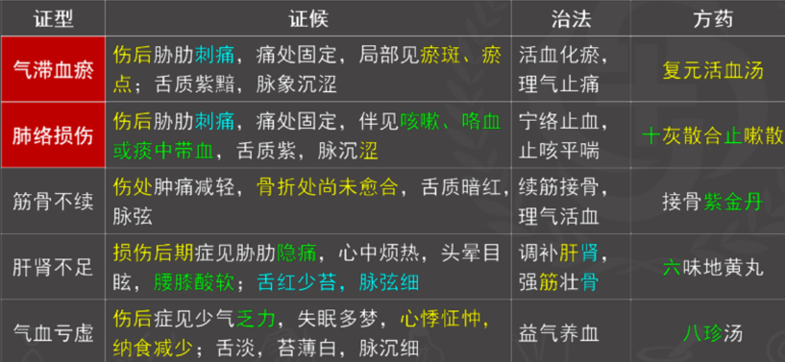
考点二气胸与血胸
一、西医病因病理
气胸共同点:
①气管向健侧移位;
②伤侧胸部叩诊呈鼓音;
③听诊呼吸音减弱或消失;
④胸部X线:肺萎陷、胸膜腔积气、纵膈健侧移位。
西医病因病理
1.闭合性气胸:肺萎陷30%以下，无明显症状。
2.开放性气胸★:
张力性气脑-就膈移动
①伤侧胸膜腔负压消失。
②纵隔扑动与胸膜肺休克
③临床表现:气促、呼吸困难和发绀、循环障碍以至休克。
胸壁伤口开放者，呼吸时能听到空气出入胸膜腔的吸吮样声音。
3.张力性气胸（高压性气胸）★:裂口形成活瓣，气体只进不出→胸膜腔内压力增加，压迫伤侧肺→产生呼吸和循环功能的严重障碍。
呼吸极度困难，伤侧胸部饱满，肋间隙增宽，皮下气肿。叩诊呈高度鼓音，听诊呼吸音消失。胸部x线检查显示胸膜腔大量积、气，肺完全萎陷。
4.血胸
小量出血，其胸内积血少于500mL者，无明显症状→胸部X线见肋膈角消失。中量以上，短期内胸腔内积血达1000mL以上时→面色苍白、脉搏细速、呼吸急促、血压下降等休克征象和胸腔积液的体征→胸部X线大片积液阴影，纵隔向健侧移位。
胸腔穿刺抽出血液即可确诊。
二、西医治疗
>闭合性气胸:小量气胸（肺萎陷在30%以下）★无需治疗。
大量气胸需进行胸膜腔穿刺/引流术，应用抗生素。
>开放性气胸:使开放性气胸转变为闭合性气胸→穿刺抽气减压★。
闭式胸膜腔引流的穿刺部位:
液体选在腋中线和腋后线之间的第6～8肋间插管引流。
气体常选锁骨中线第2肋。
>张力性气胸:立即排气★。
>血胸:进行性血胸，首先输入足量血液。
三、中医辨证论治
